教案
授课方式 | 实验课■ 讨论课□ 理论课□ 习题课□ 其他□ | 课时  安排 | 2
授课题目（教学章、节或主题）：
深度相机使用与ROS2数据采集
一、教学目标
1、理解RGB、深度图和CameraInfo的数据含义。
2、能够检查Astra Pro USB设备、视频节点和by-id路径。
3、能够读懂astra_camera.launch.py与YAML参数，使用show_display切换有图形/无图形模式。
4、能够启动相机，查看节点、Topic、Message类型、编码、尺寸、频率和QoS。
5、能够显示RGB、原始深度与测距伪彩色图。
二、教学重点及难点
重点：RGB与深度数据差异；astra_camera.launch.py节点关系；Image与CameraInfo Topic；topic type/info/hz；图像显示；rosbag采集闭环。
难点：理解16UC1毫米深度像素；区分原始Topic和二次处理Topic；理解未标定CameraInfo警告；识别Sensor Data QoS；避免真实相机与rosbag同Topic重复发布。
三、教学方法
实物演示法、任务驱动法、分层排错法、数据流图示法、实验法。
四、教学用具
1、轮足机器人或香橙派4实验平台。
2、Orbbec Astra Pro深度相机及USB数据线。
3、ROS2 Humble、wheel_robot、Orbbec SDK、rqt_image_view和rosbag2。
4、香橙派桌面、VNC或已开启X11转发的MobaXterm。
5、具有足够可用空间的存储设备。
五、教学过程设计
活动一：从ROS2概念过渡到真实传感器
展示“Astra Pro→astra_camera节点→RGB/深度/CameraInfo Topic→订阅、显示和录制”数据流，说明本课不启动底盘。
活动二：硬件检查
用lsusb、/dev/video*和/dev/v4l/by-id确认深度、彩色模组与稳定设备路径；强调USB层无设备时先查线缆和供电。
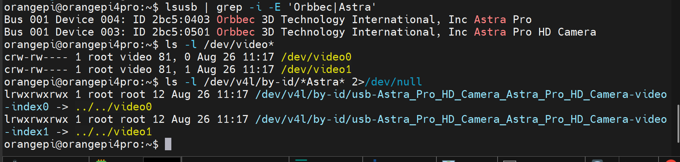
活动四：读懂launch与YAML
识别astra_camera_node、depth_distance_node、可选depth_preview及show_display参数；查看RGB/深度开关、尺寸、帧率、深度单位和frame_id。
活动五：无图形启动与日志判断
执行show_display:=false，确认RGB和深度流为640×480、约30 Hz；区分出厂标定警告和深度流启动失败。
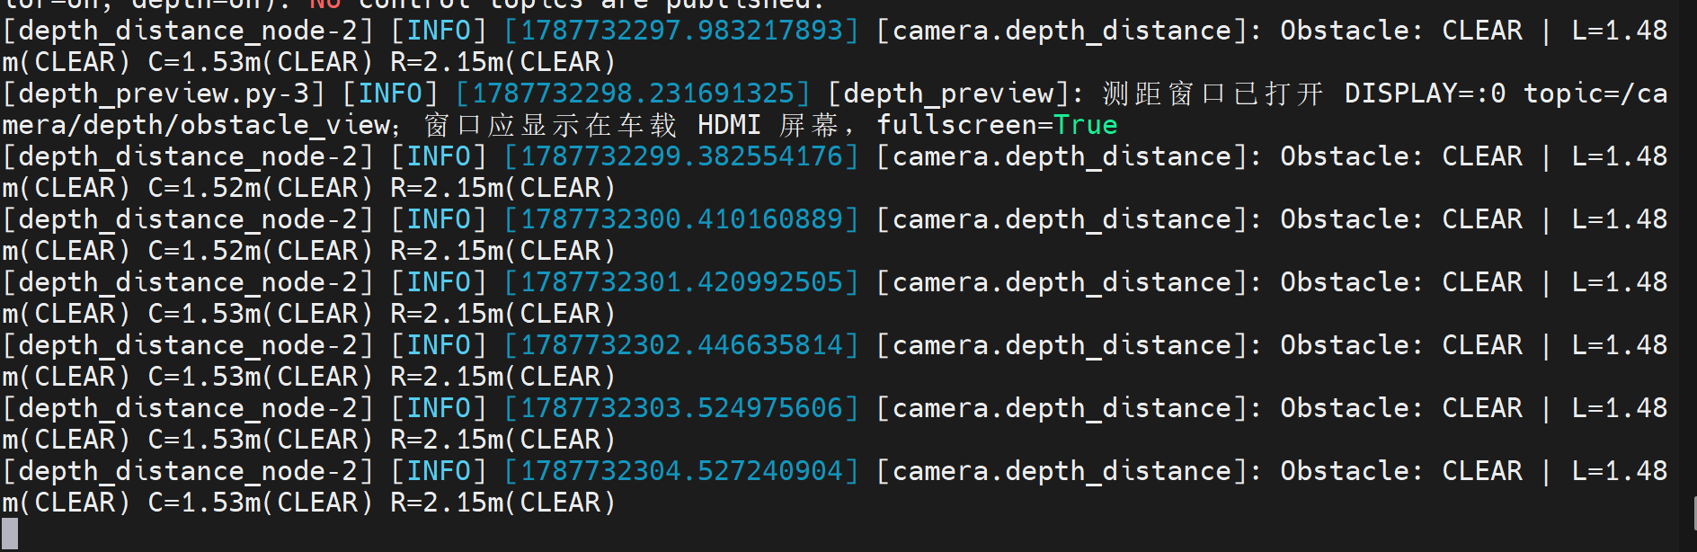
活动六：节点与Topic检查
用node list和topic list区分原始/camera/color/image_raw、/camera/depth/image_raw、camera_info和二次距离、障碍状态、obstacle_view。用type、interface show、echo --field、info -v和hz检查数据。
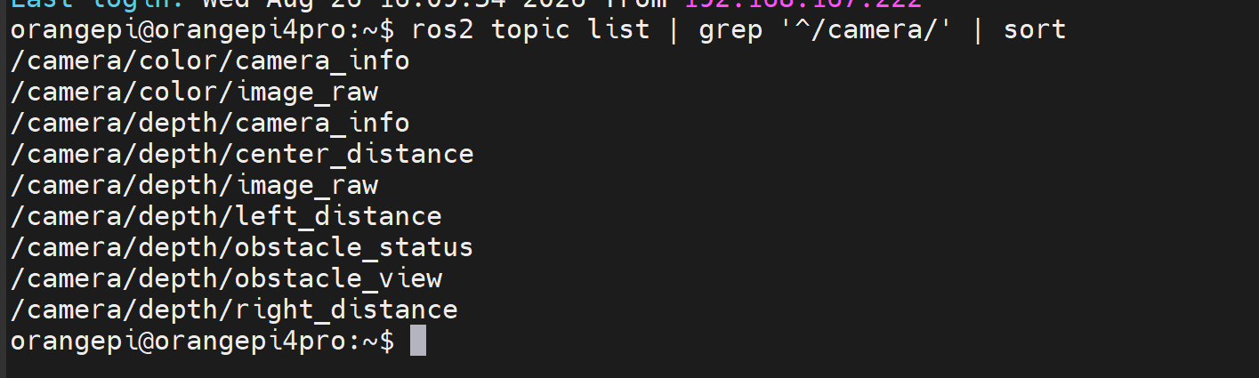
活动七：图像显示
用rqt_image_view查看RGB和原始深度；用show_display:=true启动depth_preview，移动物体观察L/C/R距离和伪彩色变化。
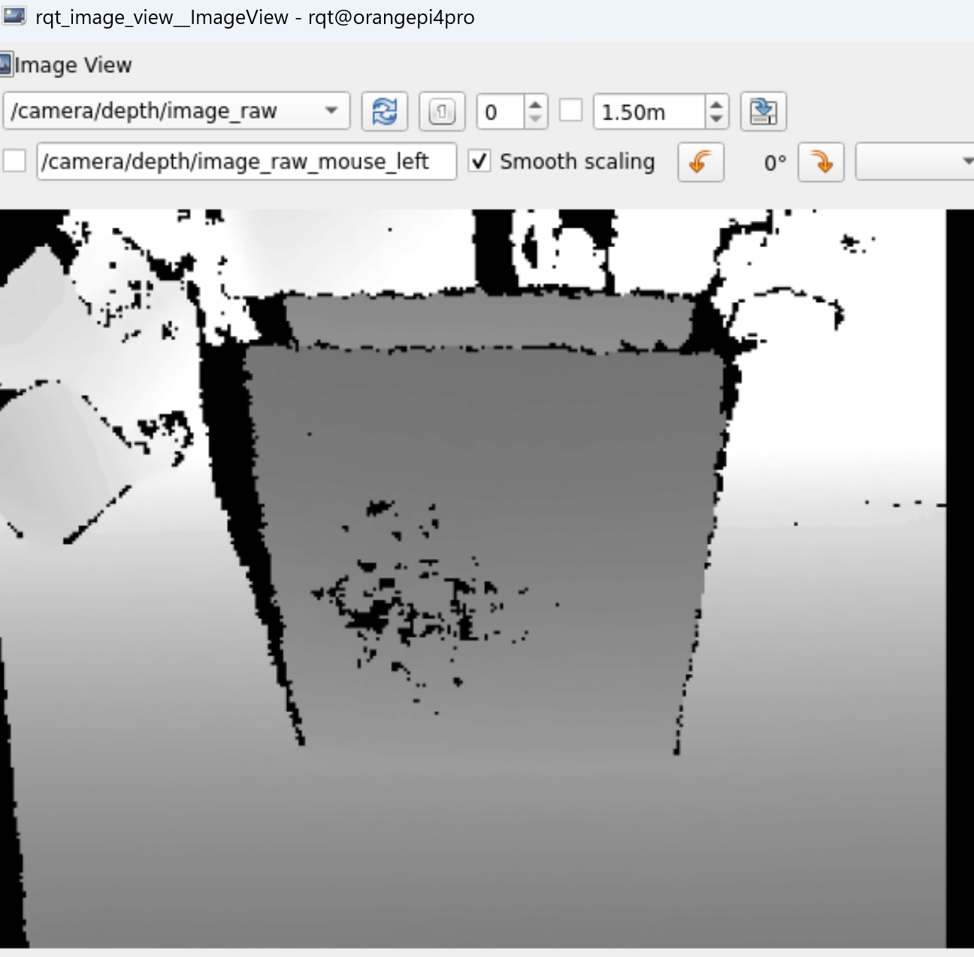
结果对比总结
硬件层：lsusb/设备节点；驱动层：launch日志；ROS2图层：node/topic/info/QoS；数据层：encoding/size/hz；显示层：rqt/depth_preview；
课后小结
本课完成了从实物识别、驱动启动、ROS2数据检查、图像显示。
六、板书设计
深度相机使用与ROS2数据采集
1、RGB：bgr8、640×480、~30 Hz
2、Depth：16UC1、mm、640×480、~30 Hz
3、CameraInfo：尺寸+内参+畸变
4、节点：astra_camera→depth_distance→depth_preview
5、原始Topic：color/depth image_raw+camera_info
6、检查：type→field→info -v→hz→image view
七、课后作业练习
1、RGB图像和深度图的像素分别表示什么？
2、/camera/depth/image_raw使用16UC1编码代表什么？
3、Image与CameraInfo的作用有什么不同？
八、教学反思
本课应要求学生始终按“硬件识别→驱动日志→ROS2节点与Topic→数据类型与频率→图像显示→rosbag采集”的顺序操作，避免在USB层未识别相机时盲目修改ROS2代码。

